財團法人罕見疾病基金會
105年度中區全方位課程 (四)
罕病知多少＆芳療Fun輕鬆

親愛的罕病朋友及家長：
為推廣中部地區罕病病友正確就醫資訊，罕病基金會特別與嘉義基督教醫院合作，藉由醫師簡單介紹認識罕見疾病及如何尋求就醫管道，提供給病友們更多就醫選擇及正確訊息。另安排芳香舒壓課程、搭配經絡按摩，提供活絡筋骨、改善身體痠痛之簡易健康保養方法，內容豐富有趣，快來踴躍報名，期待當日與大家相見歡！
- 課程時間：105年9月04日(日) 上午10:00 -下午14:30
- 課程地點：嘉義基督教醫院－路加堂B1第二講堂
(嘉義市東區保健街100號) 。
- 課程對象：中區罕見疾病病友及家屬40人 (額滿為止)
- 報名時間：即日起至8/26止
- 課程內容：
時間 | 課程 | 講師
10：00-10：30 | 報到、開場引言
10:30-12:00 | 認識罕見疾病及就醫指南 | 嘉義基督教醫院代謝遺傳科  徐山靜醫師/黃秀莉醫師
12:00-13:00 | 午餐
13:00-14:30 | 芳香紓壓好Fun鬆 | 中華芳香精油全球發展協會  許甄庭老師
14:30-14:40 | 大合照~賦歸
- 報名方式：請見報名表。
《交通方式》
《嘉義基督教醫院－路加堂B1第二講堂》
活動地址：嘉義市東區保健街100號，電話：05-2765041
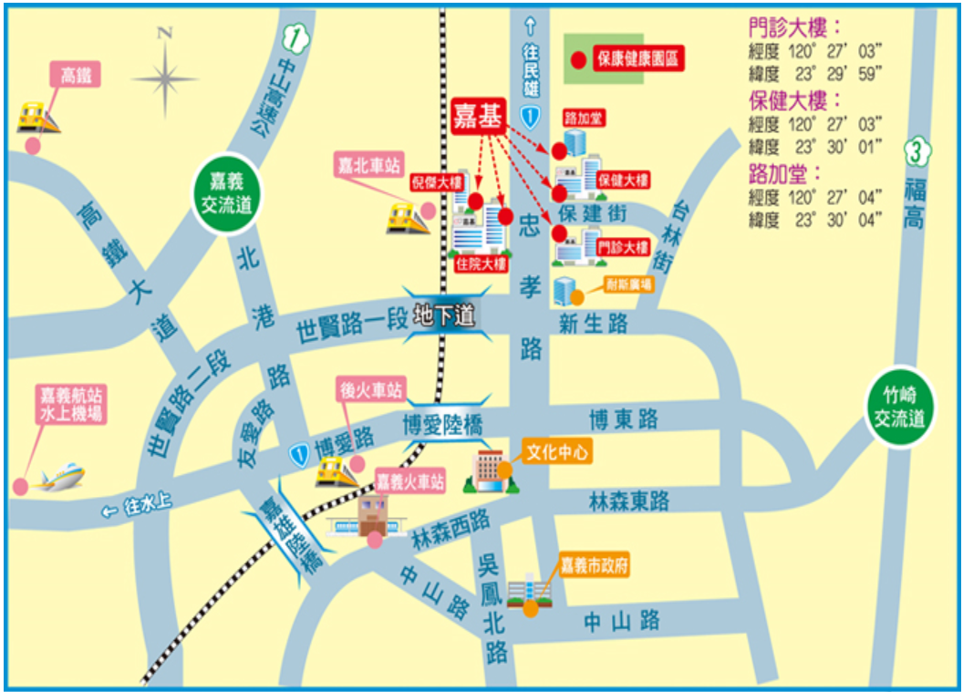
▲怎麼走：
高鐵 (嘉義高鐵站至嘉基醫院)
高鐵免費快捷專車
上車地點：由高鐵站出口2至2號公車月台搭乘至嘉義市火車站後(約20分鐘一班車)，
A.搭乘台鐵區間車至嘉北車站步行至嘉義基督教醫院路加堂。B.轉計程車至嘉義基督教醫院路加堂。
PS.計程車自高鐵站到嘉基醫院單程費用大約350~400元，時間約20分鐘。
火車 (嘉義火車站至嘉基醫院)
嘉義火車站轉搭區間車至嘉北車站，下車出站步行到嘉義基督教醫院路加堂。
火車站出站後至”大華軍用材料行”乘車處，搭乘嘉義市區服務專車(約30分鐘一班車)，至嘉義基督教醫院(門診)站下車，步行至路加堂。
嘉義市公車搭乘【7304】嘉義－大林－梅山至後湖站下車。或是【7309】嘉義－中正大學（延駛南華大學）至後湖站下車。
自行開車
中山高：由嘉義交流道至嘉義基督教醫院約為15分。
南二高：由民雄/竹崎交流道下，至嘉義基督教醫院約為10~15分。
(提供當日免費停車場，如下示意圖)
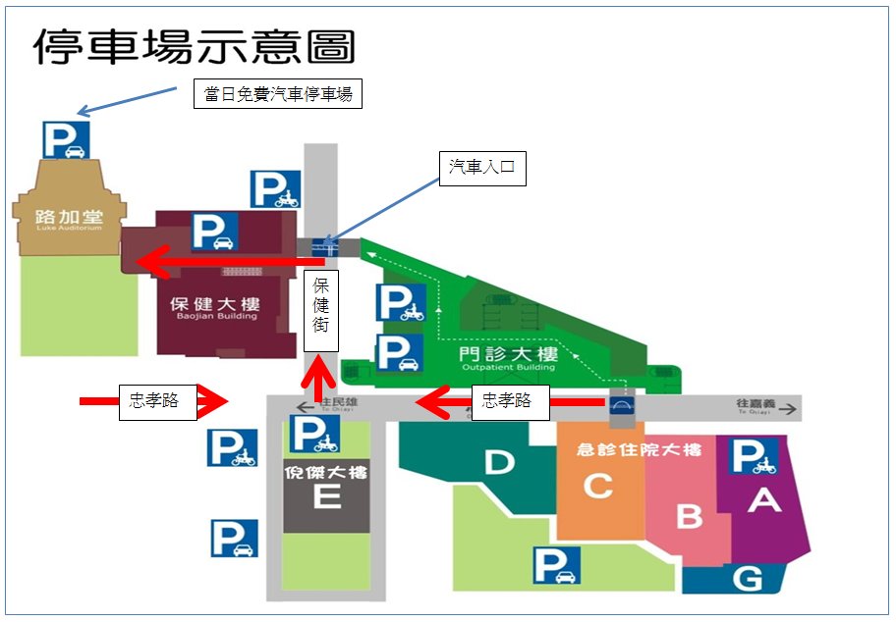

財團法人罕見疾病基金會
105年中區全方位課程(四) 罕病知多少＆芳療Fun輕鬆 報名表
病友姓名 |  | 疾病名稱
陪同者  與病友關係/姓名 |  | 輔具使用 | □無 □推車 □特製推車  □普通輪椅 □特製輪椅 □電動輪椅  □其他輔具：___________
聯絡電話 | 市內電話：  行動電話(必填)： | 緊急聯絡人 | 姓名:
市內電話：

行動電話(必填)：
飲食 | □葷 人  □素 人
- 病友身體近況藥物使用情形：

- 照護注意事項：

※對於課程想詢問之問題：

資料運用聲明暨同意書
活動期間是否同意本會志工及工作人員進行拍照、錄影及照片畫面使用於網站及會刊上。
□同意 □不同意

立同意書人簽名：_____________
※報名截止日期：105年8月26日止
※報名方式：
(1)e-mail回條：ms15@tfrd.org.tw
(2)郵寄回條： 404台中市北區進化北路238號7樓之5。
(3)傳真回條：04-2236-9853。
(4)洽詢電話：04-2236-3595分機13，遺傳諮詢員 郭珊珊。

財團法人罕見疾病基金會
TAIWAN FOUNDATION FOR RARE DISORDERS
中部辦事處： 【印刷品】
40457 台中市北區進化北路238號7樓之5
電話：(04)2236-3595 傳真：(04)2236-9853 行動代表號：0912-892-876

